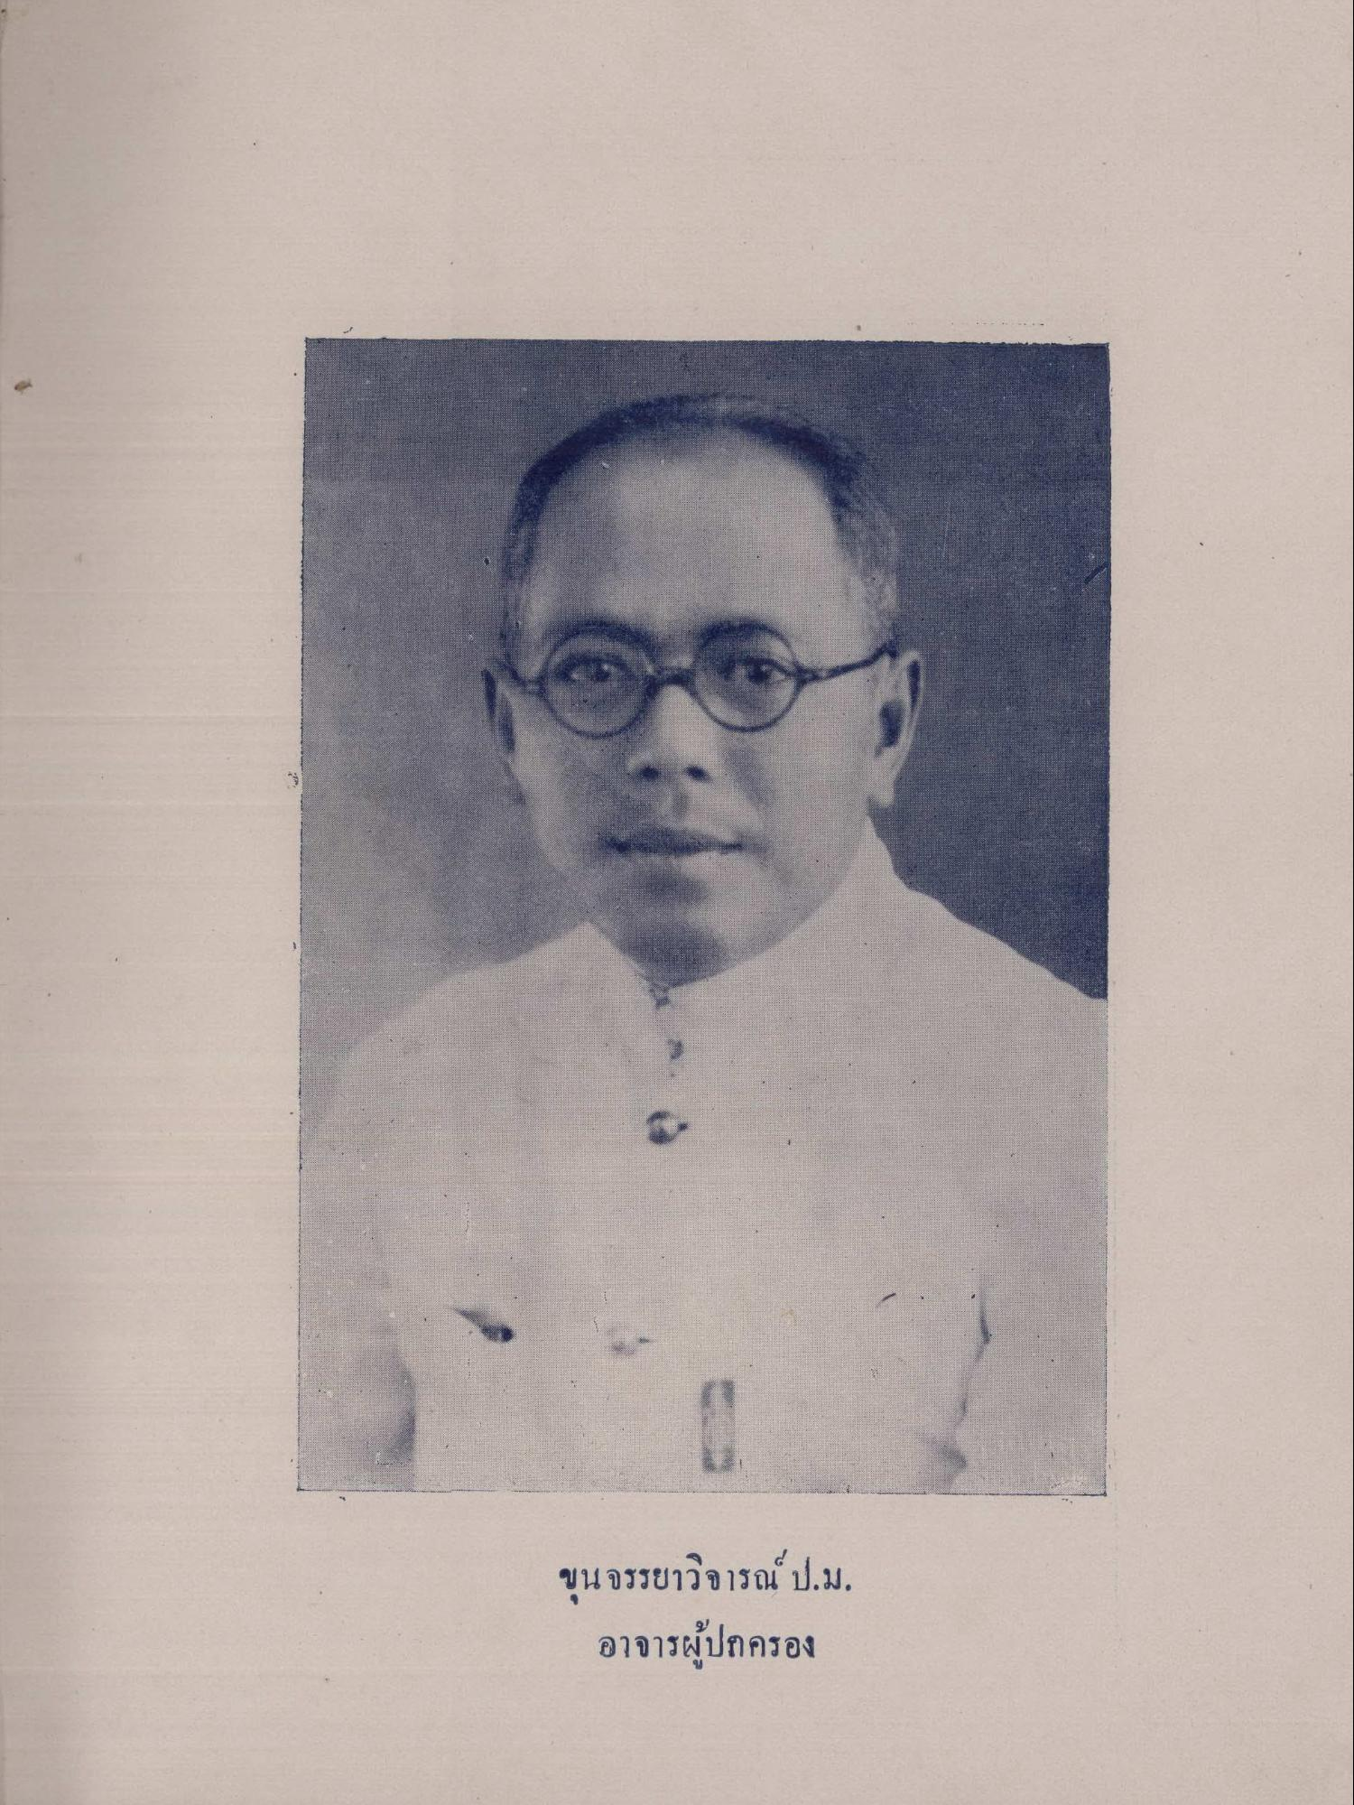
ปยัง
ไ
ขุนจรรยาวิจารณ์ ป.ม.
อาจารผู้ปกครอง

